PRIMER MOMENTO DE TRABAJO COLABORATIVO 3
Aplicación de instrumentos de recolección y análisis de
de información.

MAGDA MILENA ALZATE CARDONA
ESTUDIANTE DE LICENCIATURA EN INGLES COMO LENGUA EXTRANJERA

TRABAJO PARA EL CURSO DE MAPAS DE CONOCIMIENTO REGIONAL
TUTORA CARMEN EUGENIA PEDRAZA

UNIVERSIDAD ABIERTA Y A DISTANCIA
UNAD

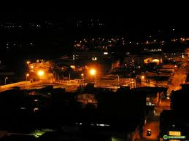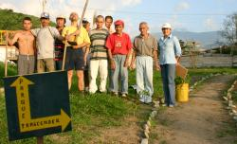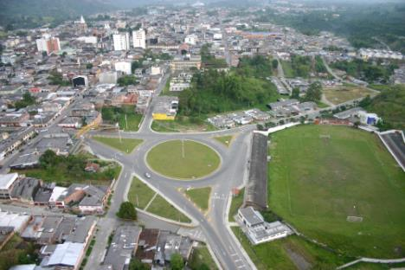
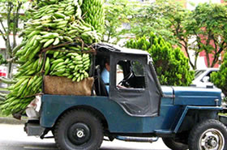

PREGUNTAS PROBLEMATIZADO RAS | RESPUESTAS | FUENTES SECUNDARIAS E INSTRUMENTOS DE RECOLECCIÓN
¿Cómo influye el incremento de los migrantes en el desempleo de la Ciudad de CALARCA? | En un lapso de tiempo relativamente corto de 30 años se pasó de un 70% de población rural y 30% urbano, a un 25% rural y 75% urbano, quedando el campo desprotegido y llenándose la ciudad de gente no apta para trabajos en la ciudad, y además quedándose quieta la actividad agrícola, en donde había más movimiento económico
¿Cuáles sectores registran las tasas más altas de desempleo? | A partir de los años 80 se inició el desarrollo de grandes problemáticas de tipo económico que se proyectó en la comunidad campesina, afectando especialmente diferentes aspectos sociales.  Esta crisis fue tomando paulatinamente dimensiones dramáticas, especialmente en el Departamento del Quindío, dependiente por tradición de la agricultura y, en forma significativa, del café.  La crisis cafetera acentuada desde el rompimiento del Pacto Cafetero; es increíble pensar que hoy una arroba de café se venda por menos de lo que se vendía hace 15 años.  De este articulo podeos deducir claramente que las tasas más altas de desempleo de Calarcá son en el sector agropecuario (sector cafetero). | Fuente de recolección secundaria:  Pagina web de la alcaldía de calarca  http://calarca-quindio.gov.co/sitio.shtml?apc=B-xx1-&x=1854065
¿Qué está pasando con los hogares que recibían su sustento de las remesas que venían del exterior? | Como en muchas otras ciudades del país gran parte de esta población urbana emigró al exterior, cubriendo asi las necesidades de muchos hogares a través de las remesas. Al hacer una indagación a mis familiares residentes en Calarcá, puedo comprobar que al igual que la ciudad de Pereira la falta de remesas a afectado a la población, por consiguiente a las familias
Por qué se considera a Calarca como una ciudad receptora? | Esta pregunta fue creada para la ciudad de Pereira asi que no se puede responder con Calarcá
¿Cuál es la causa del crecimiento acelerado del desempleo en Clarca? | Ciudad no preparada para recibir un aumento de población tan significativa, afectando aspectos relacionados con:  Servicios públicos  Nutrición  Empleo  2. Campos abandonados, campesinos desprotegidos y una identidad cafetera en proceso de tornarse desconocida.  3. Un sector agropecuario incapaz de proveer de comida a una gran masa de población urbana que, por circunstancias estructurales, hizo crisis en todos los aspectos sociales de la comunidad.
- ¿Cómo se está reduciendo la tasa de desempleo en la ciudad?  - ¿Cómo se están beneficiando los calarqueños con estas medidas?  - ¿Cómo se verá a Calarca en unos años? | - Teniendo en cuenta que el índice de desempleo es superior al 20 %, Con el propósito de lograr una amplia participación ciudadana se implementó el Plan de Desarrollo “PARA DEJAR HUELLA”, que tiene frente a esta problemática 2 políticas:  1. De Regreso al Campo  2. Calarcá Municipio Productivo  En la primera de ellas, aplicando la mejor filosofía de “ Enseñar Haciendo”, estructuraremos 200 parcelas productivas demostrativas de cultivos de frutales de clima frió moderado, cada una de ellos con una área de 2000 metros cuadrados, lo cual le permitirá al campesino beneficiado obtener los recursos mínimos para su subsistencia digna, además de iniciarse en el camino de una nueva identidad productiva en el sector agropecuario, con el soporte de empresas transformadoras para la denominada “Agricultura por Contrato”.  La segunda política se basa fundamentalmente en el conocimiento preciso de identificar “El Saber” de nuestros ciudadanos en algo tan importante como es el de las Artesanías; debemos ubicarlos, conocerlos y prepararlos para los retos que impone una economía dinámica, apoyados además por la dignificación de su trabajo y un sistema crediticio que les permita ser ampliamente competitivos frente a otros sistemas. Estas políticas del Plan de Desarrollo tienen una amplia fundamentación, en el sentido de que el “Valor Agregado” a productos naturales de nuestra región será el complemento a lo que es nuestro mayor soporte económico actual, como es “El Turismo”, razón por la cual pretendemos con esta metodología que los beneficiados del turismo sean el dueño de la Finca – Hostal y los demás agentes, articulados en una cadena productiva que genere empleo y vida digna.  - La respuesta a esta pregunta la tuvieron los ciudadanos, los cuales acentúan que no se ve un cambio en la economía y que por el contrario todo sigue peor.
¿Qué se espera de los nuevos gobernantes?  ¿Podrán reducir la cifra de desempleo que tiene hoy en día la ciudad? | Según los habitantes con el nuevo alcalde elegido para este año se espera la recuperación de este como tal, es decir los ciudadanos consideran que el pueblo estaba en manos de un partido político corrupto y que se había monopolizado el pueblo, aprovechándose de la fe religiosa. (mira),  Los pobladores tienen grandes esperanzas de que el pueblo va a dar un gran cambio con la nueva alcaldía, sobre todo a nivel de desempleo
¿Qué se puede hacer desde la Universidad?  ¿Cómo se podrían generar más empleos en la ciudad? | Desde la universidad se puede ayudar con investigaciones para que los presupuestos dados a la alcaldía sean utilizados en proyectos que puedan cubrir directamente el desempleo.  En la ciudad se podría generar mas empleo, creando más centros educativos, fundando una universidad, y más precisamente haciendo énfasis en educación, tratando de que la ciudad se vuelva más productiva en el campo educacional que agrícola, de esta forma se estaría disminuyendo el desempleo, los estudiantes que vinieran de otras partes harían mover el comercio en general, sería una gran oportunidad y lección para otras ciudades
¿Qué es más importante para las autoridades departamentales y locales?  ¿Qué piensas u opinas de esta situación? | Según los artículos y la página web de la alcaldía, están interesados en hacer de Calarcá una ciudad turística, por consiguiente están haciendo énfasis, en este aspecto, aunque es un proyecto a largo plazo y que no soluciona el problema de raíz.  Pienso qe Calarcá tiene una excelente ubicación geográfica, que tiene un clima maravilloso y una gran extensión de tierra, asi que aunque la gente esté un poco desilusionada, yo pienso que será una gran ciudad en el futuro, y que será una de las más ricas y productivas del país.

NOTA:
La anterior información fue tomada de fuente secundaria “Internet”, pero resalto que no hay mucha información en la web y que muchas respuestas son hechas según la indagación hecha a familiares que habitan allá.

